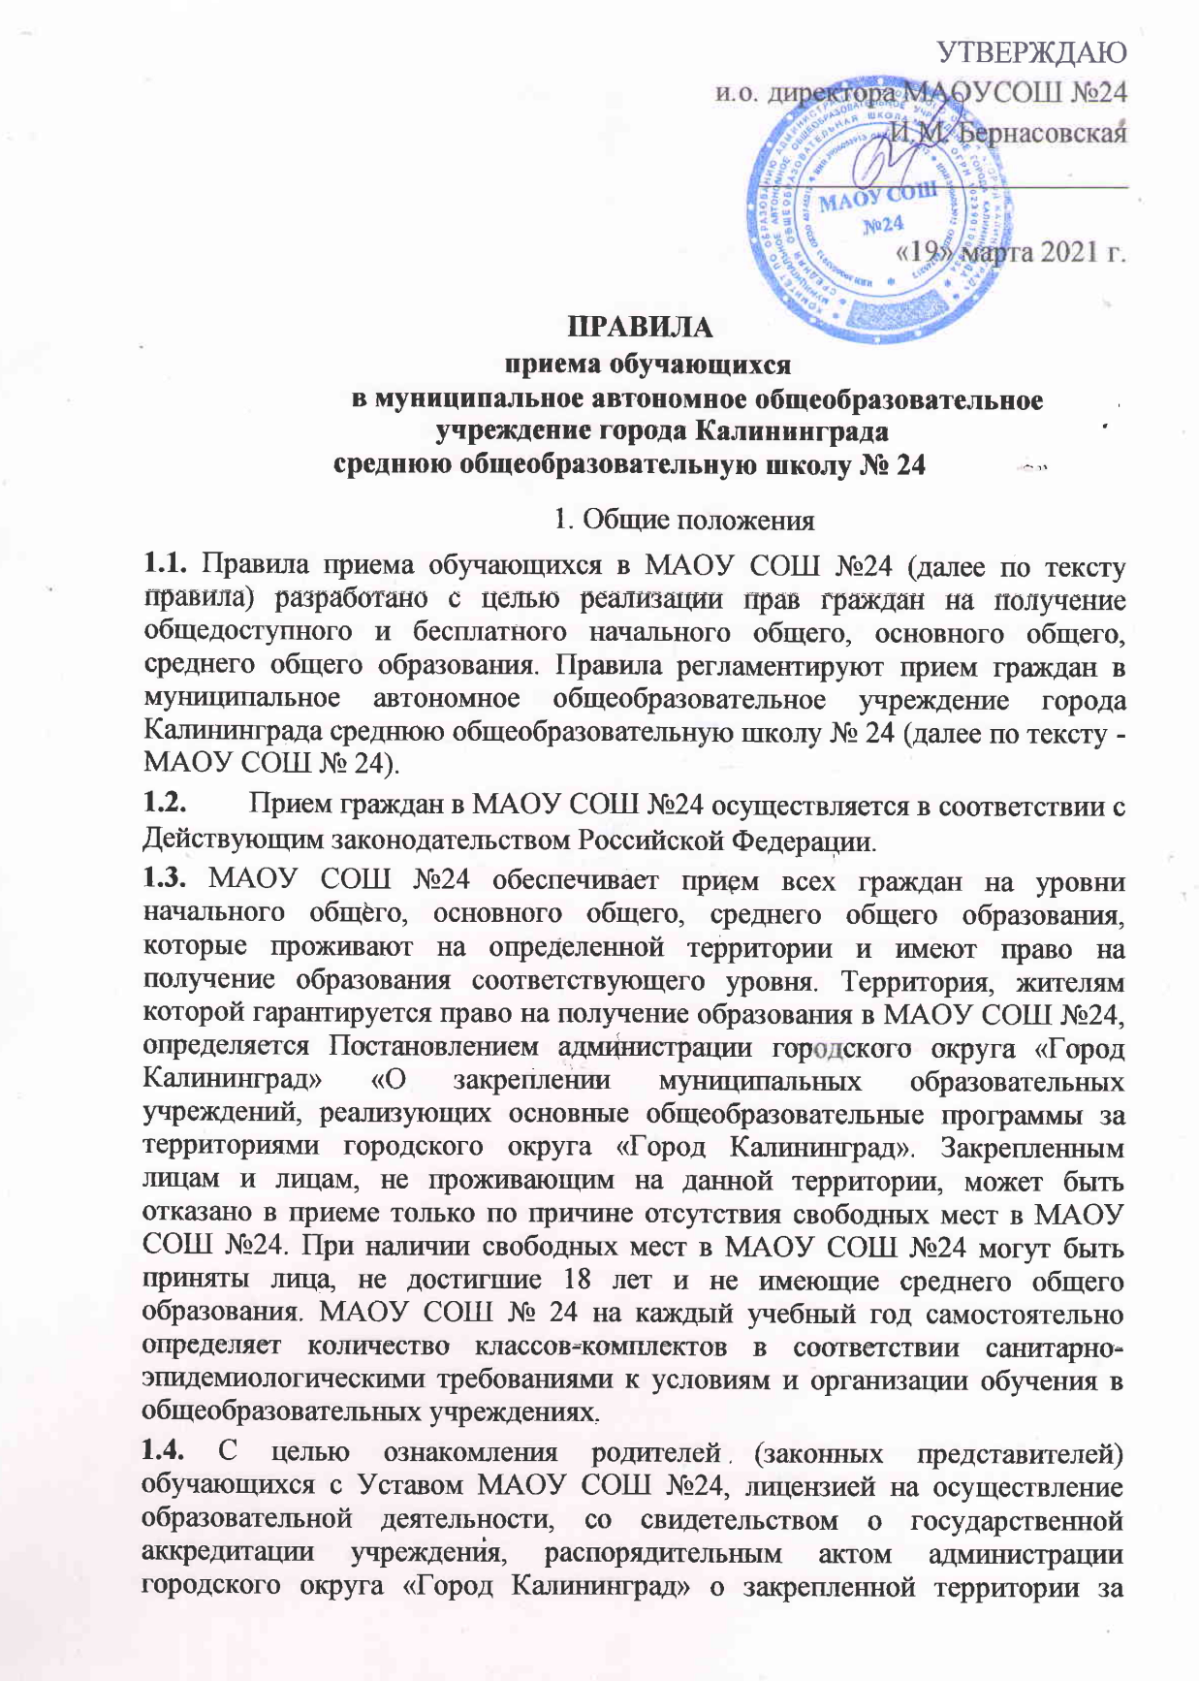

МАОУ СОШ №24, с образовательными программами, правами и обязанностями обучающихся, другими документами, регламентирующими организацию образовательной деятельности, школа размещает копии

указанных документов на информационном стенде и в сети Интернет на официальном сайте МАОУ СОШ №24.
1.5. Факт ознакомления родителей (законных представителей) ребенка в том числе через информационные системы общего пользования, с лицензией на осуществление образовательной деятельности, свидетельством о государственной аккредитации учреждения, Уставом учреждения, с образовательными программами и другими документами, регламентирующими организацию и осуществление образовательной деятельности, с правами и обязанностями обучающихся фиксируется в заявлении о приеме и заверяется личной подписью родителей (законных представителей) ребенка. Подписью родителей (законных представителей) учащегося фиксируется также согласие на обработку их персональных данных и персональных данных ребенка.

2. Правила приема в МАОУ СОШ №24
2.1. В МАОУ СОШ №24 принимаются граждане, имеющие право на получение образования соответствующего уровня, проживающие на территории города Калининграда, закрепленной за МАОУ СОШ №24.
2.2. При приеме на свободные места граждан, не зарегистрированных на закрепленной территории, преимущественным правом обладают граждане, имеющие право на первоочередное предоставление места в МАОУ СОШ №24.
2.3. Родители (законные представители) несовершеннолетних граждан имеют право выбирать форму получения образования, однако не могут настаивать на реализации каких-либо образовательных программ, услуг, форм получения образования, не предусмотренных Уставом МАОУ СОШ №24.
2.4. Прием в МАОУ СОШ №24 осуществляется по личному заявлению родителей (законных представителей) ребенка при предъявлении оригинала документа, удостоверяющего личность, без вступительных испытаний (процедур отбора), кроме случаев, которые предусмотрены законодательством Калининградской области.
2.5. Учреждение может осуществлять прием заявлений в следующих формах:
- электронного документа с использованием информационно-телекоммуникационных сетей общего пользования;
- при личном обращении в МАОУ СОШ № 24;
- через операторов почтовой связи общего пользования заказным письмом с уведомлением о вручении.
2.6. В заявлении родителями (законными представителями) ребенка указываются следующие сведения о ребенке:
- фамилия, имя, отчество (последнее - при наличии) ребенка;
- дата рождения ребенка;
- адрес места жительства и (или) адрес места пребывания ребёнка или поступающего;
- фамилия, имя, отчество (последнее - при наличии) родителей (законных представителей) ребенка;
- адрес места жительства и (или) адрес места пребывания родителей (законных представителей) ребенка;
- адрес электронной почты, номера телефонов (при наличии) родителей (законных представителей) ребенка;
- о наличии права внеочередного, первоочередного или преимущественного приёма;
- о потребности ребёнка или поступающего в обучении по адаптированной образовательной программе и (или) в создании специальных условий для организации обучения и воспитания обучающегося с ограниченными возможностями здоровья в соответствии с заключением психолого-медико-педагогической комиссии (при наличии) или инвалида (ребёнка-инвалида) в соответствии с индивидуальной программой реабилитации.
  - Для приёма родитель(и) (законный(ые) представитель(и)) ребёнка или поступающего представляют следующие документы
  - Оригинал и копию свидетельства о рождении ребенка или документа, подтверждающего родство заявителя.
  - Оригинал и копию документа о регистрации ребенка или поступающего по месту жительства или по месту пребывания на закрепленной территории или справку о приёме документов для оформления регистрации по месту жительства (в случае приёма на обучение ребёнка или поступающего, проживающего на закрепленной территории, или в случае использования права преимущественного приёма на обучение по образовательным программам начального общего образования).
  - Оригинал и копию документа, удостоверяющего личность родителя (законного представителя) ребенка.
  - Оригинал и копию документа, подтверждающего установление опеки или попечительства (при необходимости).
  - Справку с места работы родителя (законного представителя) ребёнка при наличии права внеочередного приёма или первоочередного приёма на обучение.
  - Копию заключения ПМПк (при наличии).
  - Документ, подтверждающий право ребёнка на пребывание в РФ (в случае, если родители (законные представители) ребёнка являются иностранными гражданами или лицами без гражданства).

  - Родители (законные представители) детей имеют право по своему усмотрению представлять другие документы, в том числе медицинское заключение о состоянии здоровья ребенка.
  - При приеме ребенка на обучение по адаптированной основной общеобразовательной программе между школой и родителями ( законными представителями )обучающегося заключается договор о психолого-медико-педагогическом сопровождении.
  - При приеме в первый класс в течение учебного года или во второй и последующие классы родители (законные представители) обучающегося дополнительно представляют личное дело учащегося, выданное учреждением, в котором он обучался ранее.
  - При приеме в МАОУ СОШ №24 на уровень среднего общего образования поступающие граждане дополнительно представляют выданный документ государственного образца об основном общем образовании.
  - Копии предъявляемых при приеме документов хранятся в МАОУ СОШ № 24 на время обучения ребенка.
  - Требование предоставления других документов в качестве основания для приема детей в МАОУ СОШ №24 не допускается.
  - Лицо, признанное беженцем (вынужденным переселенцем), и прибывшие с ним члены его семьи имеют право на устройство детей в МАОУ СОШ №24 наравне с гражданами Российской Федерации.
  - Прием граждан из семей беженцев и вынужденных переселенцев может осуществляться на основании записи граждан в паспорте родителей (законных представителей) и их письменного заявления с указанием адреса фактического проживания без учета наличия или отсутствия регистрационных документов.
  - Регистрация граждан Российской Федерации по месту пребывания и по месту жительства в пределах Российской Федерации или отсутствие таковой не могут служить основанием для отказа в приеме на обучение в МАОУ СОШ №24 при наличии свободных мест.
  - Зачисление гражданина оформляется приказом директора МАОУ СОШ №24 в течение трех рабочих дней. Далее, в течение двух рабочих дней, с даты издания приказа о зачислении обучающегося в порядке перевода, письменно уведомить исходную организацию о номере и дате приказа о зачислении.

3. Особенности приема в 1-е классы
3.1. Прием заявлений в первые классы МАОУ СОШ №24 начинается 01 апреля текущего года и завершается 30 июня текущего года для
- для детей, проживающих на закрепленной территории МАОУ СОШ № 24 в том числе для детей, имеющих право на первоочередное предоставление мест в общеобразовательных организациях по месту жительства;
- для детей военнослужащих, имеющих право на первоочередное предоставление мест в общеобразовательных организациях по месту жительства;
- для детей, проживающих в одной семье и имеющих общее место жительства, которые имеют право преимущественного приёма на обучение по общеобразовательным программам начального общего образования в муниципальные общеобразовательные организации, в которых обучаются их братья и (или) сёстры.
Руководитель МАОУ СОШ № 24 издаёт распорядительный акт о приёме на обучение детей в течение 3-х рабочих дней после завершения приёма заявлений на обучение в первый класс.
3.2. Для детей, не проживающие на закрепленной территории, приём заявлений о приёме на обучение в первый класс начинается с 06 июля текущего года до момента заполнения свободных мест, но не позднее 05 сентября текущего года.
  - Обучение детей в МАОУ СОШ №24 по программе начального общего образования, начинается с достижения ими возраста 6 лет 6 месяцев при отсутствии противопоказаний по состоянию здоровья, но не позже достижения возраста 8 лет.
  - В случае, если ребенку на 1 сентября текущего года будет менее шести лет и шести месяцев либо больше 8 лет, к заявлению необходимо приложить разрешение от учредителя образовательной организации. Разрешение на обучение по образовательным программам начального общего образования в более раннем или более позднем возрасте выдается по заявлению родителя (законного представителя) при отсутствии противопоказаний по состоянию здоровья. Заявление с приложением справки об отсутствии противопоказаний по состоянию здоровья подается на имя председателя комитета по образованию в муниципальном казенном учреждении городского округа «Город Калининград» «Многофункциональный центр предоставления государственных и муниципальных услуг».
  - Все граждане, достигшие школьного возраста, зачисляются в первый класс независимо от уровня их подготовки. Прием детей в 1 -е классы на основании тестирования и конкурсов не допускается.
  - Документы, представленные родителями (законными представителями) детей, регистрируются в журнале приема заявлений. После регистрации заявления родителям (законным представителям) детей выдается расписка в получении документов, содержащая информацию о регистрационном номере заявления о приеме ребенка в МАОУ СОШ №24, о перечне представленных документов. Расписка заверяется подписью должностного лица МАОУ СОШ №24, ответственного за прием документов, и печатью МАОУ СОШ №24.
На каждого ребенка, зачисленного в школу, заводится личное дело, в котором хранятся все сданные при приеме и иные документы.
  - Определение обучающихся в классные коллективы, перевод обучающихся из одного класса в другой в пределах параллели является компетенцией школы.
  - МАОУ СОШ №24 знакомит поступающих, родителей (законных представителей) с Уставом, лицензией на право ведения образовательной деятельности, свидетельством о государственной аккредитации МАОУ СОШ № 24. основными общеобразовательными программами, реализуемыми школой, правами и обязанностями обучающихся и другими документами, регламентирующими организацию образовательного процесса, а также настоящими Правилами посредством официального сайта МАОУ СОШ № 24 и на организационном собрании, проводимом для родителей будущих первоклассников до 15 марта текущего года.
  - Гражданам может быть отказано в приеме в школу по причине отсутствия свободных мест в образовательной организации.
  - Регистрация граждан Российской Федерации по месту пребывания и по месту жительства в пределах Российской Федерации или отсутствие таковой не могут служить основанием для отказа в приеме в школу при наличии свободных мест.
  - Прием в МАОУ СОШ №24 детей из семей беженцев и вынужденных переселенцев осуществляется на основании записи детей в паспорте родителей (законных представителей) и их письменного запроса с указанием адреса фактического проживания.
  - Общее руководство приемом детей в 1-й класс осуществляет директор школы.

4. Правила приема в 10-е классы
4.1. В 10-е классы МАОУ СОШ №24 принимаются выпускники 9-х классов, получившие основное общее образование.
4.2. В профильные 10 классы принимаются граждане, успешно сдавшие экзамены по обязательным предметам и один экзамен (контрольную работу) по предмету, соответствующую профилю обучения. Решение об открытии профильных классов и (или) классов с углубленным изучением отдельных предметов для получения среднего общего образования с указанием видов обязательных и профильных предметов принимается учредителем муниципальной образовательной организации в срок не позднее 1 октября года, предшествующего новому учебному году, и размещается на официальном сайте учредителя (Приказ Министерства образования Калининградской области от 10.04.2019 №408/1).
4.3. Индивидуальный отбор обучающихся устанавливается в следующих случаях:
- прием в образовательные организации для получения среднего общего образования с углубленным изучением отдельных учебных предметов или для профильного обучения;
- перевод в классы с углубленным изучением отдельных учебных предметов или профильного обучения.
  - Участниками индивидуального отбора при приеме либо переводе для получения среднего общего образования с углубленным изучением отдельных предметов или для профильного обучения имеют право быть все обучающиеся, проживающие на территории Калининградской области и соответствующие не менее чем одному критерию из предусмотренных критериев в пунктах 8,9 «Порядка организации индивидуального отбора обучающихся при приёме либо переводе в государственные и муниципальные образовательные организации для получения основного общего и среднего общего образования с углубленным изучением отдельных учебных предметов или для профильного обучения» (в ред.Приказов Министерства образования Калининградской области от 13.02.2014 №82/1, от 02.07.2014 №665/1, от 06.02.2015 №68/1, от 02.12.2015 №1083/1, от 10.04.2019 №408/1).
  - Прием (перевод) обучающихся в классы для получения среднего общего образования с углубленным изучением отдельных учебных предметов или для профильного обучения осуществляется на основании заявления, поданного в установленном законодательством порядке на имя директора МАОУ СОШ №24 не позднее 10 календарных дней до срока проведения индивидуального отбора.
К заявлению прилагаются копия аттестата об основном общем образовании.
Родители (законные представители) детей имеют право по своему усмотрению дополнительно представить другие документы, в том числе:
- копию выписки из ведомости успеваемости, заверенную руководителем образовательной организации;
- копию выписки из ведомости о результатах государственной итоговой аттестации обучающегося по обязательным предметам и предмету по выбору, заверенную руководителем образовательной организации, при условии, что результаты ГИА по обязательным учебным предметам и учебным предметам по выбору не ниже установленного минимального балла результата ГИА;
- копии грамот, дипломов, сертификатов, удостоверений, подтверждающих учебные и внеучебные (призовые места в интеллектуальных, творческих и спортивных состязаниях), портфолио индивидуальных (внеучебных) образовательных достижений обучающихся, заверенные руководителем образовательной организации.
  - Прием заявлений для проведения процедуры индивидуального отбора в 10-е профильные классы (группы) осуществляется по личному заявлению родителей (законных представителей) в дистанционной форме через «Личный кабинет» на сайте «Госуслуги» или лично в приемной школы.
  - При проведении приёма на конкурсной основе, поступающему предоставляется также информация о проводимом конкурсе и об итогах его проведения.
  - Информирование обучающихся, родителей (законных представителей) о сроках, времени, месте подачи заявлений и процедуре индивидуального отбора осуществляется через официальный сайт МАОУ СОШ №24, ученические и родительские собрания, информационные стенды, средства массовой информации не позднее 30 календарных дней до начала индивидуального отбора.
  - Прием в школу на обучение по программе среднего общего образования с углубленным изучением отдельных учебных предметов или предметов профильного обучения на основании индивидуального отбора, осуществляется в случае, если количество поданных заявлений превышает количество мест в профильном классе (группе) или в классе с углубленным изучением отдельных предметов.
  - Для проведения индивидуального отбора в классы с углубленным изучением отдельных предметов либо профильных классов (групп) в МАОУ СОШ №24 создается комиссия по комплектованию классов. Положение о комиссии, график работы персональный состав утверждается приказом директора школы.
С целью обеспечения независимости, объективности и открытости проведения индивидуального отбора обучающихся в работе комиссии МАОУ СОШ №24 могут принимать участия представители учредителя, а также представителей различных форм самоуправления школы.
  - Все представленные документы рассматриваются на заседании комиссии. Время работы комиссии устанавливает школа. Решением комиссии устанавливается рейтинг участников индивидуального отбора в порядке убывания с указанием суммарного балла, набранного каждым участником отбора. Принятое решение оформляется протоколом заседания комиссии. Преимущественным правом для зачисления в профильные классы (группы) по результатам индивидуального отбора пользуются граждане, получившие наиболее высокий рейтинг по результатам рассмотрения комиссией.
  - О решении приемной комиссии школа в письменной форме информирует поступающего гражданина не позднее чем через два рабочих дня после дня окончания индивидуального отбора по соответствующему предмету или профилю.
  - Решение комиссии утверждается приказом директора МАОУ СОШ № 24 и является основанием для зачисления обучающегося в класс с углубленным изучением отдельных предметов или профильный класс по результатам индивидуального отбора.
  - В зависимости от количества поданных заявлений и на основании рейтингового отбора в школе могут организовываться как однопрофильные классы (количество обучающихся - не более 25 человек), так и двух-трех-профильные классы (количество обучающихся в группе - не менее 15 (для двух-), 10 (для трех-) человек).
  - Если количество поданных заявлений не соответствует указанному в п. 4.14, то выпускникам 9 классов предоставляется возможность продолжения обучения в других образовательных организациях по заявленному профилю или в классах универсального профиля (численностью не менее 25 человек).
  - При приеме в 10 универсальный класс индивидуальный отбор не осуществляется, зачисление производится при наличии свободных мест. Зачисление гражданина оформляется приказом директора МАОУ СОШ №24 в течение семи рабочих дней с момента подачи заявления.
  - Прием иностранных граждан и лиц без гражданства для получения среднего общего образования с углубленным изучением отдельных предметов или для профильного обучения осуществляется в соответствии с международными договорами РФ, Федеральным законом от 29.12.2012 года №273-ФЗ «Об образовании в Российской Федерации» с учетом вступительных испытаний по обязательным учебным предметам и по учебным предметам, соответствующим профилю обучения, в форме, установленной правилами приёма в государственные (муниципальные) общеобразовательные организации Калининградской области.
- Перевод обучающихся в другое общеобразовательное учреждение
  - В случае отчисления обучающегося в порядке перевода в другое образовательное учреждение родители (законные представители) подают заявление на имя директора школы, в котором указываются: а) Ф.И.О. обучающегося (отчество при наличии), дата рождения, класс и профиль обучения (при наличии), наименование принимающей организации. В случаи переезда в другую местность указывается только населенный пункт, субъект РФ. При прекращении образовательных отношений родителям (законным представителям) выдаются документы, которые они обязаны представить в принимающее учреждение: медицинская карта, личное дело обучающегося, выписка текущих отметок по всем изучавшимся предметам, заверенная печатью МАОУ СОШ №24 (при переходе в течение учебного года) и подписью директора школы.
  - Отчисление обучающегося из МАОУ СОШ №24 оформляется приказом директора.
  - Директор школы, принявший обучающегося, обязан издать приказ о его зачислении в течение 5-ти рабочих дней. Далее, в течение двух рабочих дней с даты издания приказа о зачислении обучающегося в порядке перевода, письменно уведомить МАОУ СОШ №24 о номере и дате приказа о зачислении.
  - При отсутствии сведений о продолжении обучения МАОУ СОШ №24 обязана в течение месяца запросить письменное подтверждение о зачислении обучающегося в том учреждении, которое указано в заявлении родителей (законных представителей), в том числе в другом городе или регионе.
  - Документы о прекращении образовательных отношений обучающегося хранятся в МАОУ СОШ №24 в течение 5 лет.
  - Ответственность за организацию учёта движения обучающихся несёт руководитель школы.

